Pasi pentru promovarea aplicatiei
Banner website StudyinRomania pentru descarcare aplicatie Android
Link direct pentru descărcare - StudyInRomania – Aplicații pe Google Play

Banner website StudyinRomania pentru descarcare aplicatie iOS
Link direct pentru descărcare- StudyInRomania on the App Store (apple.com)

Banner website pentru promovare
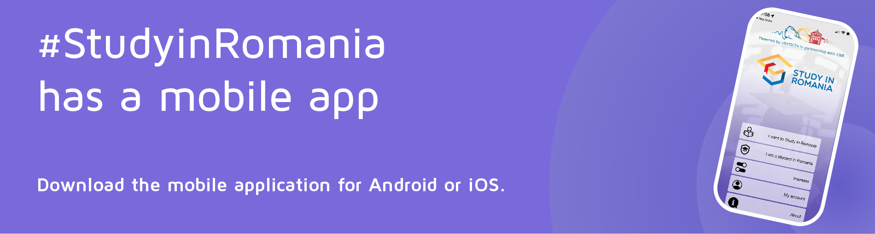
Vizual pentru social media
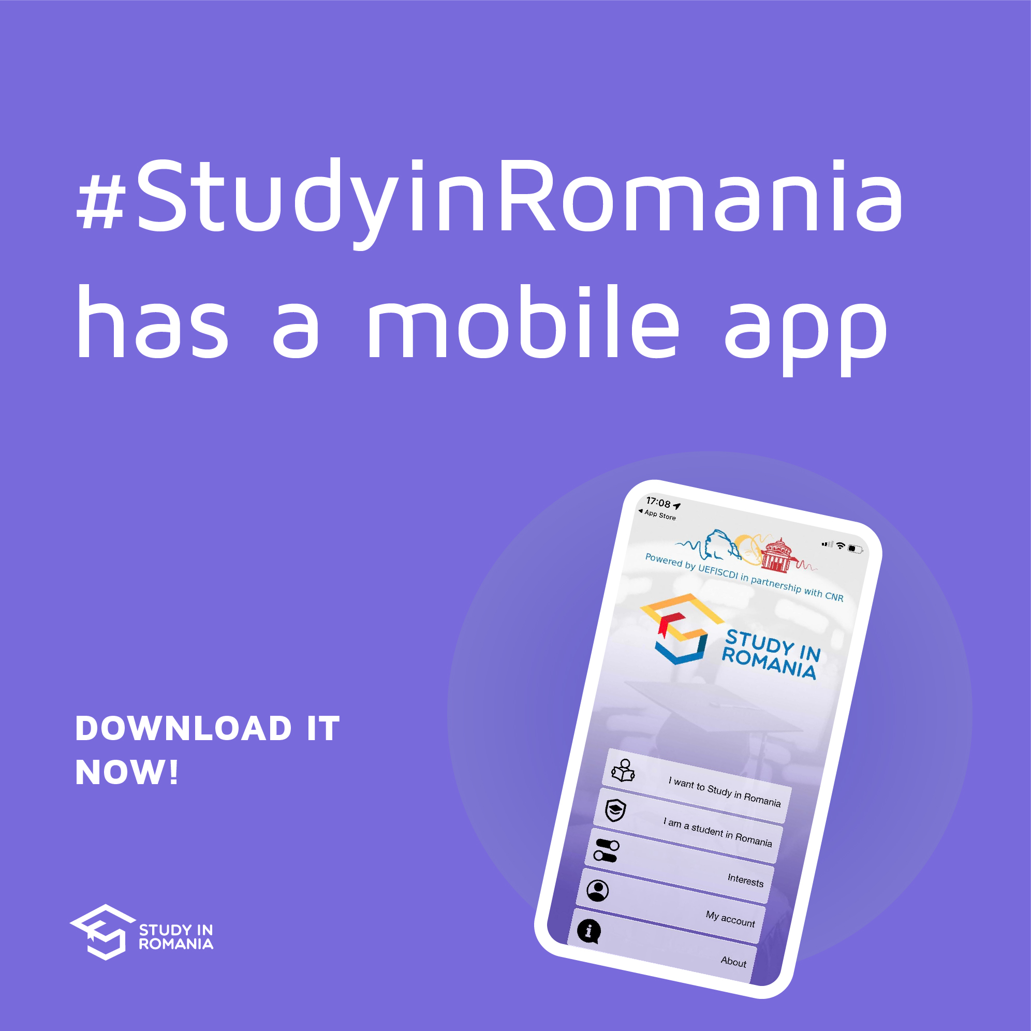
Link descarcare arhiva vizualuri - https://share.uefiscdi.ro/WYO9CMZ9P6VI/arhiva_vizual_aplicatieStudyinRomania.rar.html

